Que son los virus informáticos
Un virus informático es un tipo de software malicioso (malware) diseñado para alterar el funcionamiento de un dispositivo, borrar o cifrar archivos, y propagarse a otras computadoras. Se caracteriza por autorreplicarse e insertarse en programas legítimos, activándose sin el permiso del usuario a través de descargas, correos o memorias USB.
Un virus informático es un tipo de software malicioso (malware) diseñado para alterar el funcionamiento de un dispositivo, borrar o cifrar archivos, y propagarse a otras computadoras. Se caracteriza por autorreplicarse e insertarse en programas legítimos, activándose sin el permiso del usuario a través de descargas, correos o memorias USB.
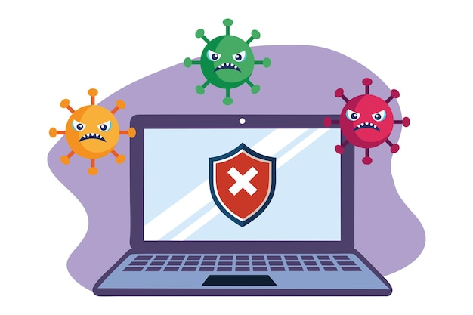

Como evitar los virus informaticos
Para prevenir virus informáticos, instale y actualice un antivirus confiable, mantenga el sistema operativo y software actualizados, y evite hacer clic en enlaces o archivos adjuntos sospechosos en correos electrónicos o sitios web desconocidos. Realice copias de seguridad periódicas y use contraseñas seguras para proteger sus 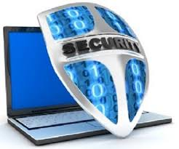
Aquí tienes las medidas fundamentales organizadas:
- Software de Seguridad: Instale un antivirus/antimalware de buena reputación (como Windows Defender, Avast, Kaspersky) y manténgalo actualizado.
- Actualizaciones del Sistema: Mantenga su sistema operativo (Windows, macOS, Android) y aplicaciones actualizados, ya que los parches de seguridad corrigen vulnerabilidades
.
- Precaución en Navegación y Correo: No abra correos electrónicos, archivos adjuntos ni enlaces de remitentes desconocidos o dudosos.

